TÍNH CHẤT BA ĐƯỜNG PHÂN GIÁC CỦA TAM GIÁC

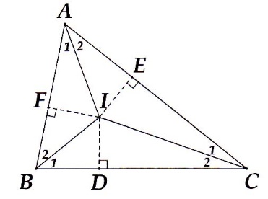
A. TÓM TẮT LÝ THUYẾT
1. Định lí: Ba đường phân giác của một
tam giác cùng đi qua một điểm. Điểm
này cách đều ba cạnh của tam giác đó.
Cụ thể:
=> ID = IE = IF .
2. Tính chất: Trong một tam giác cân,
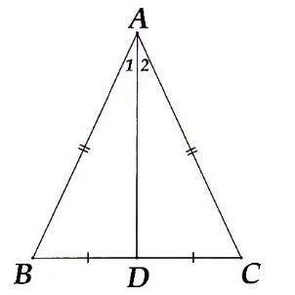
đường phân giác của góc ở đỉnh đồng
thời là đường trung tuyến, đường cao
của tam giác đó. Ngược lại, nếu một
tam giác có đường phân giác vẽ từ
một đỉnh đồng thời là đường trung tuyến
(hoặc đường cao) thì tam giác ấy là tam
giác cân tại đỉnh đó.
ABC : AB = AC
=> BD = DC
B.BÀI TẬP MINH HỌA
I. CÁC DẠNG BÀI CƠ BẢN
Dạng 1. Tính độ dài đoạn thẳng, số đo góc
Phương pháp giải: Sử dụng các tính chất:
• Giao điểm của hai đường phân giác của hai góc trong một tam giác nằm trên đường phân giác của góc thứ ba.
• Giao điểm các đường phân giác của tam giác cách đều ba cạnh của tam giác.
Bài 1. Tìm x trong mỗi hình vẽ sau biết CI và BI là hai phân giác của và , còn EH và FH là hai phân giác của và .

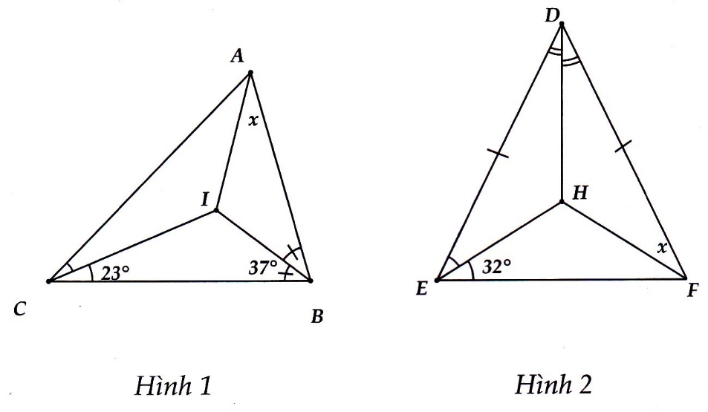
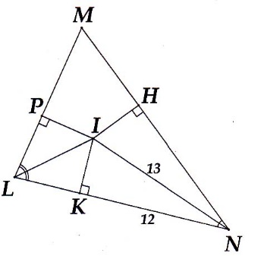
Bài 2.1 .Cho hình vẽ bên, biết KN = 12 cm,
IN = 13 cm và I là giao điểm, các phân
giác của tam giác MNL.
a) So sánh IP và IH.
b) Tính IH
Bài 2.2 .Tìm x trong mỗi hình vẽ sau biết I, H là giao điểm của ba đường phân giác của các góc trong của tam giác.
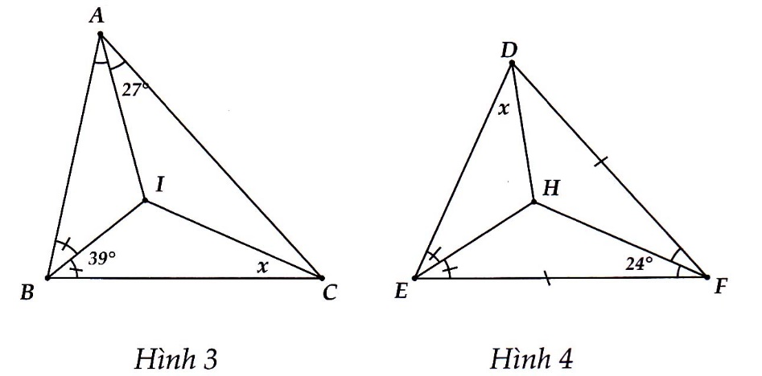
Dạng 2. Chứng minh 3 đường đồng quy, 3 điểm thẳng hàng
Phương pháp giải: Vận dụng tính chất ba đường phân giác của tam giác.
Bài 3. Cho tam giác ABC cân tại A. Kẻ các tia phân giác BD, CE. Lấy M là trung điểm của BC.
a) Chứng minh AM là tia phân giác của góc BAC.
b) Ba đường thẳng AM, BD, CE đồng quy tại H.
c) Giả sử có MN = MP = NP, tính tỉ số
Bài 4.Cho tam giác ABC, tia phân giác AD. Các tia phân giác ngoài tại đỉnh B và C cắt nhau ở E. Chứng minh ba điểm A, D, E thẳng hàng.
Dạng 3. Đường phân giác đối với các tam giác đặc biệt (tam giác cân, tam giác đều)
Phương pháp giải: Sử dụng tính chất trong tam giác cân, đường phân giác của góc ở đỉnh cũng đồng thời là đường trung tuyến, đường cao.
Bài 5.Cho tam giác MNP cân tại M có G là trọng tâm.I là điểm nằm trong tam giác và cách đều ba cạnh của tam giác đó. Chứng minh ba điểm M, G, I thẳng hàng.
Bài 6.Cho tam giác ABC có đường cao AH đồng thời là đường phân giác của góc A Chúng minh tam giác ABC cân tại A.
Dạng 4. Chứng minh mối quan hệ giữa các góc
Phương pháp giải:
• Vận dụng các tính chất tia phân giác của một góc để tìm mối liên hệ giữa các góc.
• Dùng định lí tổng ba góc trong một tam giác bằng 180°.
Bài 7.Cho ABC, Các tia phân giác ở góc B và C cắt nhau ở I
a) Biết = 70°, tính số đo góc BIC.
b) Biết = 140°, tính số đo góc A.
c) Chứng minh = 90° +
Bài 8.Cho tam giác ABC có . Từ đỉnh A kẻ đường cao AH và tia phân giác AD.
a) Biết , tính số đo .
B) Chứng minh
Dạng 5.Tổng hợp
Bài 9.Tìm x, y biết M là giao điểm các phân giác của tam giác ABC.
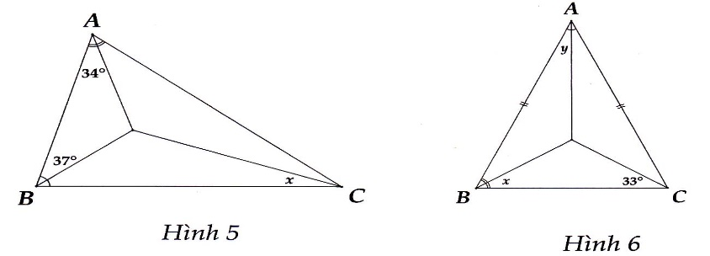
Bài 10.Cho tam giác ABC vuông tại A. Các tia phân giác của các góc B và C cắt nhau tại I. Gọi H, J, K lần lượt là chân đường vuông góc kẻ từ I đến AB, AC, BC. Biết KI = lcm, BK = 2cm, KC = 3cm.
a) Chứng minh BHI = BKI
b) Chứng minh tam giác AHI là tam giác vuông cân.
c) Tính chu vi tam giác ABC
Bài 11.Cho tam giác ABC, trên tia đối của tia BC lấy điểm M sao cho MB = AB, trên tia đối của tia CB lấy điểm N sao cho NC = AC. Qua M kẻ đường thẳng song song với AB. Qua N kẻ đường thẳng song song với AC. Hai đường thẳng đó cắt nhau tại P. Chứng minh:
a) MA, NA lần lượt là tia phân giác của
b) Tia PA cắt BC tại K. Chứng minh PA là tia phân giác của , từ đó suy ra AK là tia phân giác của .
Bài 12.Cho tam giác ABC. Các đường phân, giác các góc ngoài tại đỉnh A và C cắt nhau ở K.
a) Chứng minh BK là phân giác của góc ABC.
b) Cho các tia phân giác các góc A và C trong tam giác ABC cắt nhau ở I Chứng minh B, I, K thẳng hàng.
c) Cho biết = 70°. Tính .
Bài 13.Cho tam giác ABC, tia phân giác AD. Các tia phân giác ngoài Bx và Cy cắt nhau ở E. Chứng minh ba đường thẳng AD, Bx, Cy đồng quy và
Bài 14.Tam giác ABC cân tại. A. Tia phân giác của góc A cắt đường trung tuyến BD tại K. Gọi I là trung điểm của AB. Chứng minh ba điểm I, K, C thẳng hàng.
Bài 15.Cho tam giác ABC cân tại A. CP, BQ là các tia phân giác trong của tam giác ABC (P AB, Q AC). Gọi O là giao điểm của CP và BQ.
a) Chứng minh tam giác OBC là tam giác cân.
b) Chứng minh điểm O cách đều ba cạnh của tam giác ABC.
c) Chứng minh đường thẳng AO đi qua trung điểm của đoạn thẳng BC và vuông góc với nó.
d) Chứng minh CP = BQ.
e) Tam giác APQ là tam giác gì? Vì sao
Bài 16.Cho = 50°. Lấy các điểm A Ox, B Oy. Các tia phân giác của và cắt nhau ở E.
a) Tính số đo góc AEB.
b) Các đường AE, BE cắt phân giác ngoài góc ở K, F. Biết = 40°.Tính các góc của tam giác KEF.
Bài 17.Cho tam giác ABC vuông tại A. Kẻ AH vuông góc với BC (H BC).
Tia phân giác của cắt BC ở D.
a) Chứng minh tam giác ACD là tam giác cân.
b) Các tia phân giác của và cắt nhau ở I. Chứng minh. CI đi qua trung điểm, của AD. Từ đó tính góc .
Bài 18.Tam giác ABC có I là giao điểm các tia phân giác của các góc B và C. Gọi D là giao điểm của AI và BC. Kẻ IH vuông góc với BC (H BC). Chứng minh:
a) AD là tia phân giác của ;
b)
c)
Bài 19.Cho tam giác ABC có I là giao điểm của ba đường phân giác. Gọi H là chân đường vuông góc kẻ từ B đến AI. Chứng minh:
a) Các góc và là hai góc phụ nhau;
b)
Bài 20.Cho tam giác ABC đều. Qua B kẻ đường thẳng xy song song AC và hạ BM vuông góc với AC (M AC). Qua C kẻ đường thẳng x'y' song song AB và hạ CN vuông góc vói AB (NAB). Hai đường thẳng xy và x'y' cắt nhau tại P. Chứng minh:
a) Đường phân giác của và hai đường BM, CN đồng quy;
b) Đường phân giác của và hai đường thẳng xy và x'y' đồng quy.
LỜI GIẢI CÁC DẠNG BÀI CƠ BẢN
Bài 1.
a) Ta có
=
Mà BI, CI lần lượt là tia phân giác của và nên I là giao điểm của ba đường phân giác trong ABC.
=> AI là tia phân giác của = 30°.
b) Ta có DEF cân tại D => .
=> FH là tia phân giác của
Bài 2.1
a) I là giao điểm ba đường phân giác của MLN. Do đó I cách đều ba cạnh của MLN => IP = IH.
b) Xét IKN vuông tại K :
=> IH = IK = 5 cm..
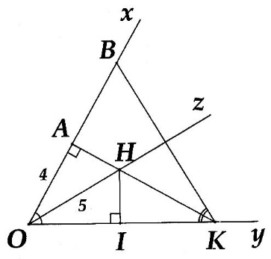
Bài 2.2
a) Do KA vừa là đường cao vừa là
trung tuyến nên OKB cân tại K.
Suy ra KA là phân giác . Vì H
nằm trên tia phân giác của nên
H cách đều Ox, Oy => AH = HI
b) Tính AH =
Từ giả thiếp ta suy ra H là giao điểm
của ba đường phân giác trong OBK nên H cách đều ba cạnh của tam giác đó.
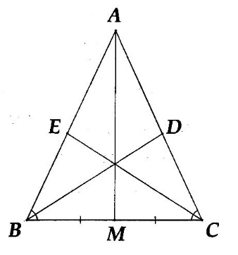
Vậy khoảng cách từ điểm H đến BK bằng AH = 3cm
Bài 3.
a) Chứng minh được AMB = AMC (c.c.c).
Từ đó suy ra AM là tia phân giác của góc BAC.
b) Xét ABC có AM, BD,CE là các tia
phân giác. Từ tính chất ba đường phân
giác trong tam giác, suy ra ba đường
thẳng AM,BD,CE đồng quy.
Bài 4.
Gọi F,H,G lần lượt là hình chiếu
vuông góc của điểm E xuống các
đường thẳng AB, AC và BC.
Từ giả thiết suy ra EF = EG
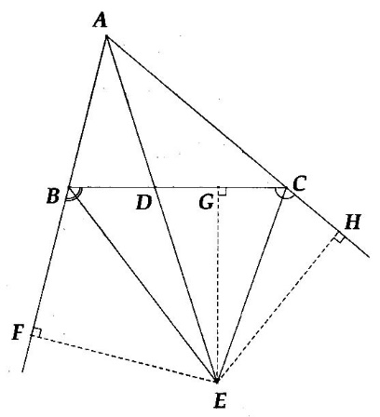
và EH = EG.
=> EF = EH nên E thuộc tia phân
giác của góc BAC. Mà AD là tia
phân giác của góc BAC.
Vậy ba điểm A, D, E thẳng hàng.
Bài 5.
I nằm trong tam giác và cách đều ba
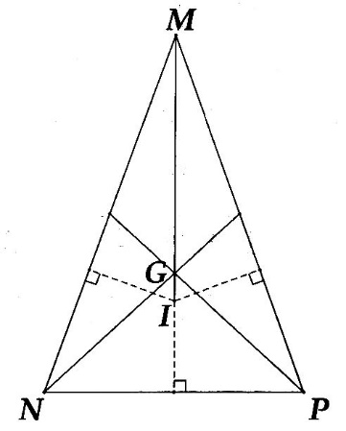
cạnh của tam giác nên MI là tia phân
giác của góc M.
Do MNP cân tại M nên đường
giác MI cũng là đường trưng tuyến.
G là trọng tâm của MNP nên G
nằm trên MI. Từ đó, suy ra M,G, I
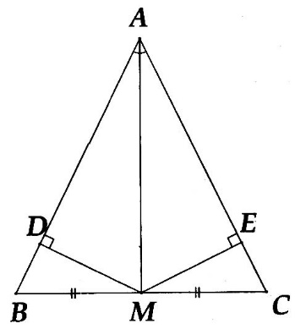
thẳng hàng.
Bài 6.
Hạ MD AB, ME AC.
Vì AM là tia phân giác của nên
MD = ME.
Do đó BDM = CEM (ch-cgv).
Suy ra . Vậy ABC cân tại A.
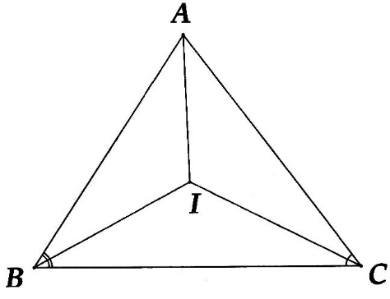
Bài 7.
a) Xét ABC, ta tính được = 110°.
Do đó, = 55°.
Vậy = 180° - 55° = 125°.
b) Xét BIC, từ giả thiết suy ra
= 40°. Do đó, ta có:
= 80°.
Vậy = 100°.
c) Ta có: =
=
Bài 8.
a) Từ giả thiết, ta tính được:
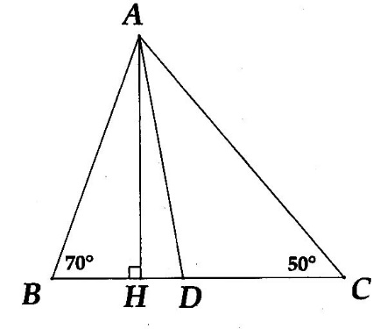
=>
Do đó, xét AHD ta tính được
Có thể tính = 90° - 70° = 20°.
Vậy = 30°- 20° = 10°
b) = 90° -
=
Bài 9. Tương tự 1.
a) x = 19°. b) x = 33°; y = 24°.
Bài 10.
a) BHI = BKI (ch-gn) Do đó, BH = BK = 2cm.
b) AI là tia phân giác của góc A nên
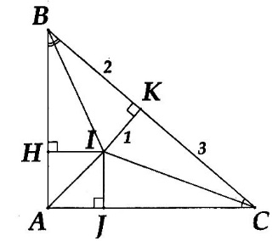
Do đó, AHI là tam giác vuông cân.
c) Ta có IH = IK = IJ = 1cm. Từ đó, suy ra
AH = HI = lcm.
Tương tự ý b), ta có AJ = KI = 1 cm.
IKC = IJC (ch-gn)
=> IC = KC = 3cm.
IBH = IBK (ch-gn) => BH = BK = 2cm.
Do đó, ta có: AB = 3cm; AC = 4cm; BC = 5cm.
Vậy chu vi tam giác ABC là 12cm.
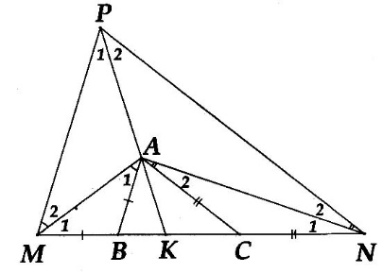
Bài 11.
a) ABM cân nên
Có AB // MP => (so le trong).
Vậy , nên MA là tia phân giác
của .
Tương tự, ACN có NA là tia phân giác
của .
b) Xét PMN có A là giao điểm của hai tia phân giác góc M và N nên PA là tia phân giác của góc MPN.
Có: AB //MP => ( đồng vị)
AC // PN => (đồng vị).
Mà (do PA là tia phân giác của góc MPN) nên . Do đó, AK là tia phân giác của BAC

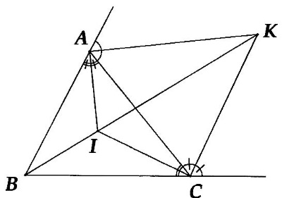
Bài 12.
a) Tương tự 4.
b) Vì I là giao điểm các tia phân giác
các góc và trong ABC nên
BI cũng là phân giác của .
Suy ra B, I, K thẳng hàng.
c) Sử dụng 7A, ta có:

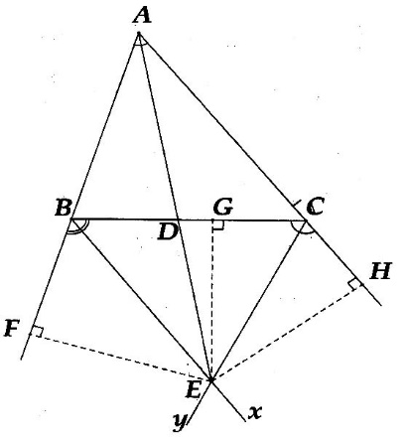
Chú ý = 90° nên suy ra
= 180° - 125° = 55°.
Bài 13.
Từ Bài 4, ta chứng minh được E
thuộc tia phân giác của góc .
Do đó, tia AD sẽ đi qua điểm E.
Chú ý:
Suy ra ĐPCM.
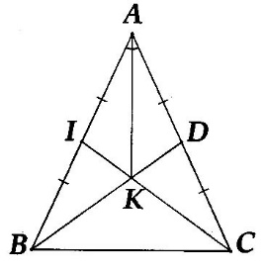
Bài 14.
Vì ABC cân tại A nên tia phân giác
AK đồng thời là đưòng trung tuyến.
Mà BD là trung tuyến của ABC nên
K là trọng tâm của ABC.
Do đó I, K, C thẳng hàng.
Bài 15.
a) Vì ABC cân nên ,
do đó . Vậy OBC cân tại O.
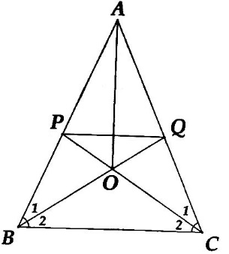
b) Vì O là giao điểm các tia phân giác CP
và BQ trong ABC nên O là giao điểm
ba đường phân, giác trong ABC. Do đó,
O cách đều ba cạnh của ABC.
c) Ta có ABC cân tại A, AO là tia phân
giác ở đỉnh A nên AO đồng thời là trung
tuyến và đường cao của ABC.
Vậy đường thẳng AO đi qua trung điểm của đoạn thẳng BC và vuông góc với nó.
d) PBC = QCS (g.c.g) => CP = BQ.
e) Từ ý d), ta suy ra AP = AQ.
Vậy tam giác APQ cân tại A .
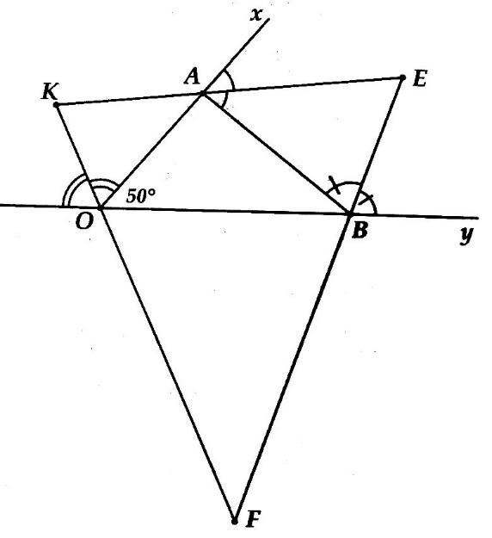
Bài 16.
a) Xét OAB, vì = 50° nên ta có
Mặt khác
nên
Do đó,
Xét AEB, ta tính được
b) Tương tự, tính được
. Suy ra
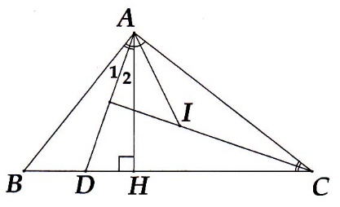
Bài 17.
a) Ta có:
=> ACD cân tại C.
b) Vì ACD cân tại C nên tia
phân giác CI đồng thời là đường
trung tuyến. Do đó CI đi qua trung điểm M của AD.
Do AMI vuông cân tại M nên , hay = 135°.
Bài 18.
Xét ABC có I là giao điểm của
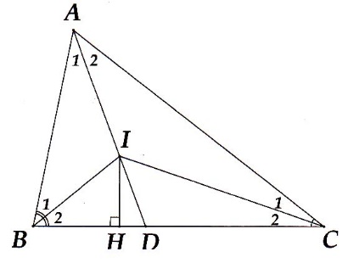
các tia phân giác góc và nên
AI là tia phân giác của .
=> AD là tia phân giác của .
b)
c) Ta có
Kết hợp với câu b), suy ra .

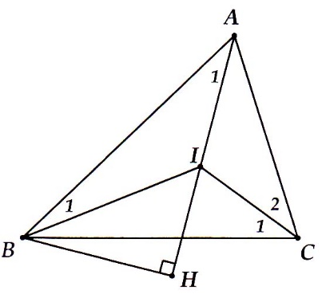
Bài 19.
a) Từ giả thiết suy ra
IA, IB, IC là các tia phân giác
của ABC.
Tương tự 20 ý b), chứng minh
được
Vậy các góc và là hai
góc phụ nhau.
b) Vì IBH vuông tại H nên:
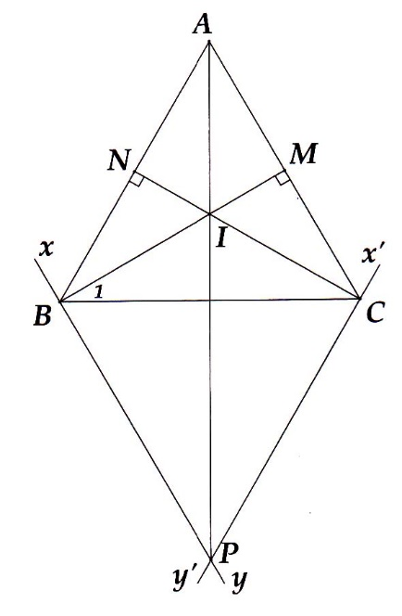
Vậy
Bài 20*.
a) Vì ABC đều nên các đường
cao BM,CN đồng thời là đường
phân giác của ABC.
Vậy đường phân giác của góc
và hai đường BM, CN đồng quy.
b) Từ giả thiết suy ra BM BP,
mà BM là tia phân giác trong của
ABC nên BP là tia phân giác
ngoài của ABC.
Tương tự, ta có CP là tia phân
giác ngoài của ABC.
Từ Bài 5, ta chứng minh được P thuộc
đường phân giác trong của góc A.
Vậy đường phân giác của góc và
hai đường thẳng xy và x'y' đồng quy
B.PHIẾU BÀI TỰ LUYỆN DẠNG CƠ BẢN
PHIẾU BÀI TỰ LUYỆN SỐ 1
Bài 1: Cho tam giác cân cân tại . Các đường cao và cắt nhau tại . Chứng minh là phân giác của góc .
Bài 2: Cho tam giác cân tại . Gọi là trung điểm của . Từ vẽ ; .
a) Chứng minh: ;
b) Chứng minh: là phân giác của góc .
Bài 3: Cho tam giác vuông tại , , . Trên nửa mặt phẳng bờ không chứa lấy điểm sao cho ; .
a) Chứng minh là tia phân giác góc ;
b) Gọi là trung điểm của . Kẻ , , . Chứng minh rằng: .
Bài 4: Cho , cân tại , trung tuyến , gọi là điểm nằm giữa và . Chứng minh:
a. .
b. cân
Bài 5: Cho góc và tia phân giác của góc đó. Trên tia lấy điểm . Gọi điểm , là chân đường vuông góc kẻ từ đến và . Chứng minh:
- .
- vuông góc với .
Bài 6: Cho , các tia phân giác góc và góc cắt nhau tại . Qua kẻ song song với , cắt ở , ở . Chứng minh .
Bài 7: Cho , trung tuyến . Từ kẻ đường thẳng song song với và cắt ở . Biết , cắt ở . Chứng minh
- cân ở .
- là trọng tâm của tam giác .
Bài 8: Cho cân tại . Gọi là trọng tâm tam giác, là giao điểm của các phân giác của tam giác. Chứng minh thẳng hàng.
Bài 9: CMR một tam giác có một trung tuyến đồng thời là phân giác thì tam giác đó là tam giác cân.
Bài 10: Cho tam giác có , . Tia phân giác của góc và cắt nhau tại . Kẻ đường thẳng qua song song với cắt tia tại . Tính các góc của tam giác
Bài 11: Cho tam giác cân tại . Đường phân giác của góc và góc cắt nhau tại . Kẻ lần lượt vuông góc với . Chứng minh:
a) .
b) .
c) .
Bài 12: Cho tam giác có ba góc nhọn, đường cao . Vẽ , lần lượt vuông góc với ,. Trên tia đối của tia lấy , trên tia đối lấy điểm sao cho . Gọi và là giao điểm của với và . Chứng minh rằng :
a) là tia phân giác của góc ;
b) là tia phân giác của góc ;
c) là tia phân giác của góc ;
d) .
LỜI GIẢI PHIẾU BÀI TỰ LUYỆN SỐ 1
Bài 1:
Ta có: (ch-gn)
cân nên .
Do đó: (c-c-c)
là tia phân giác của góc .
Bài 2:
a) Xét và có: ; (gt).
Vậy = (ch-gn)
b) Vì (c-c-c)
là tia phân giác của góc .
Bài 3:
a) ta có: .
Nên (1)
Do (SLT) (2)
Từ (1) và (2) ta có là tia phân giác góc ;
b) ta có: (ch-gn).
Tương tự: (ch-gn).
Vậy: .
Bài 4:

a) tam giác , cân tại , nên trung tuyến cũng là tia phân giác của góc.
Xét và có: (gt)
.
chung
Vậy = (c.g.c)
b) Do = (cmt) .
Vậy là tam giác cân tại .
Bài 5:
a) Xét và có:
.
chung
.
Vậy = (ch-gn)
b) vì = (cmt) .
Gọi là giao điểm của và .
Ta có : = (c.g.c) . Mà do đó . Vậy vuông góc với .
Bài 6:
Ta có là phân giác.
Do nên (SLT)
Mà (gt) suy ra . Suy ra cân nên (1).
Chứng minh tương tự ta có: cân nên (2).
Từ (1) và (2) ta có: .

Bài 7:
a) Ta có: do đó cân tại suy ra .
Vì (gt) nên nên .
Do đó vừa là trung tuyến vừa là phân giác nên cân.
b) Vì (gt) nên (đồng vị).
Docân tại nên nên suy ra . Do đó cân ở .
Mà do đó là trung tuyến.
Vậy là trọng tâm.
Bài 8:
Vì là trọng tâm của nên thuộc trung tuyến .
Vì là giao điểm của 3 đường phân giác nên là tia phân giác của
Trong tam giác cân phân giác thuộc góc ở đỉnh cân cũng là trung tuyến, do đó .
Vậy thẳng hàng.
Bài 9:
Xét , có trung tuyến đồng thời là phân giác góc . Ta chứng minh: cân tại .
Trên tia đối của tia lấy sao cho: .
Ta có: (c.g.c) .
Mà (gt) do đó . cân nên .
Mặt khác: . Vậy cân.
Bài 10:
Áp dụng tính chất phân giác và đường thẳng song song.
Tính được: .
Bài 11:
a) xét và có: (gt); chung; .
Vậy = (gcg).
b) . cân tại .
c) = (ch-gn).
Bài 12:
a) (cgc) là tia phân giác của góc ;
b) Chứng minh tương tự phần a) ta có:
(cgc); (cgc) .
Do đó (1)
Ta có (ccc) (2)
(ccc) (3)
Từ (1),(2),(3) ta có: là tia phân giác của góc ;
c) Vì là tia phân giác của góc. (cmt)
là phấn giác ngoài của .
Mà là phấn giác ngoài của .
Suy ra là tia phân giác của góc ;
d) là tia phân giác của góc (cmt)
là tia phân giác của góc (cmt)
Do đó .
PHIẾU BÀI TỰ LUYỆN SỐ 2
Dạng 1. Chứng minh hai góc bằng nhau, hai đoạn thẳng bằng nhau; tính độ dài đoạn thẳng, số đo góc.
Bài 1: Tìm trong mỗi hình vẽ sau, biết là giao điểm của ba đường phân giác của tam giác :
a) b)
Bài 2: Cho hình vẽ bên, biết là giao điểm các đường phân giác của tam giác
a) So sánh và
b) Tính

Bài 3: Tam giác có là giao điểm các tia phân giác của các góc và . Gọi là giao điểm của và . Kẻ . Chứng minh rằng:
Bài 4: Cho tam giác vuông tại . Các tia phân giác của các góc và cắt nhau tại . Kẻ vuông góc với . Biết .
Tính chu vi tam giác .
Bài 5: Cho vuông tại có các tia phân giác của góc , góc cắt nhau tại . Vẽ tại D, tại E.
Chứng minh .
Cho biết , . Tính .
Dạng 2. Đường phân giác đối với các tam giác đặc biệt (tam giác cân, tam giác đều).

Bài 6: Tam giác cân tại . Tia phân giác của góc cắt đường trung tuyến tại .
Gọi là trung điểm của . Chứng minh rằng ba điểm thẳng hàng.
Bài 7: Chứng minh rằng trong tam giác cân, trung điểm của cạnh đáy cách đều hai cạnh bên.
Dạng 3. Chứng minh ba đường đồng quy, ba điểm thẳng hàng.
Bài 8: Cho cân tại có phân giác của góc B và góc C cắt nhau tại I. Chứng minh và trọng tâm của thẳng hàng.
Bài 9: Cho tam giác . Phân giác trong của góc B và góc C cắt nhau tại I. Phân giác các góc ngoài tại đỉnh B và đỉnh C cắt nhau tại J, phân giác các góc ngoài tại đỉnh A và đỉnh C cắt nhau tại K, phân giác các góc ngoài tại đỉnh A và đỉnh B cắt nhau tại L.
a) Chứng minh
b) Chứng minh ba điểm thẳng hàng
c) Chứng minh cắt nhau tại một điểm

Có phần trên là chưa đánhmathtype, và căn lề thì chỗ căn trái chỗ căn đều, thầy cô trình bày lại 1 chút cho đều đẹp hơn (nếu cần)

LỜI GIẢI PHIẾU BÀI TỰ LUYỆN SỐ 2
Bài 1:
a) b)
a) Trong tam giác , có:
là tia phân giác của góc nên
b) Trong tam giác , có:
là tia phân giác của góc nên
Bài 2:
a) I là giao điểm các đường phân giác của tam giác MNL
nên
b) Xét vuông tại K, có : .
I là giao điểm các đường phân giác của tam giác MNL
nên

Bài 3:
Ta có : (1)
(2)
Từ (1) và (2) suy ra .

Bài 4:
Kẻ , . Theo tính chất tia giác: . Ta chứng minh được , . là tia phân giác góc mà nên . Suy ra , . Từ đó, chu vi tam giác bằng :
(cm).
Bài 5:
Kẻ IF vuông góc với BC tại F.
Chứng minh được BD = BF, AD = AE, CE = CF dựa vào cặp tam giác bằng nhau.
AB + AC – BC = AD + BD + AE + EC – BF – CF = 2AE
Phần màu đỏ này nếu nhóm yêu cầu đánh mathtype thì thầy cô sửa lại còn không thì thôi.
Có AE = AD = ID = IE
Có AB + AC – BC = 2AE nên AE = (6+8 – 10):2 = 2cm.
DB = AB – AD = 6 – 2 = 4cm
EC = AC – AE = 8 – 2 = 6cm
Áp dụng định lí Pytago trong các tam giác vuông có:
Bài 6:
Tam giác cân tại có:
là tia phân giác của góc ở định nên đường thẳng là đường trung tuyến (1). BD là đường trung tuyến của tam giác (2).
Từ (1) và (2) suy ra là trọng tâm của tam giác .
Do đó , , thẳng hàng.

Bài 7:
Xét tam giác cân tại , là trung điểm của . là tia phân giác của góc nên cách đều hai cạnh , .

Bài 8:
Có ABC có phân giác của góc B và góc C cắt nhau tại I nên AI là đường phân giác của ABC. Lại có cân tại A nên đường phân giác AI đồng thời là đường trung tuyến của ABC. Mà G là trọng tâm của nên , hay thẳng hàng.
Bài9
a) BI là tia phân giác của góc B ⇒
CI là tia phân giác của góc C ⇒
IBC có

b) Kẻ JM ⊥ AB; JN ⊥ AB; JE ⊥ AC
J thuộc tia phân giác của ⇒ JM = JN
J thuộc tia phân giác của ⇒ JN = JE
⇒ JM = JE ⇒ J thuộc tia phân giác của (1)
Phân giác trong của góc B và góc C của tam giác ABC cắt nhau tại I⇒ Tia AI là phân giác củahay điểm I thuộc tia phân giác của (2)
Từ (1) và (2) ⇒ ba điểm A, I và J là ba điểm thẳng hàng.
c) Theo câu b ta có ba điểm A; I và J thẳng hàng nên đường thẳng AJ đi qua điểm I
Chứng minh tương tự đường thẳng BK đi qua I và đường thẳng CL đi qua I
Vậy ba đường thẳng AJ, BK, CL cắt nhau tại điểm I

C.DẠNG BÀI MINH HỌA NÂNG CAO
• Tính góc đo, tính độ dài
Bài 1. Cho tam giác ABC. Gọi K là giao điểm của đường phân giác góc B với đường phân giác góc ngoài tại đỉnh C.
Cho biết tính số đo của góc ABC.
Bài 2. Cho tam giác ABC. Ba đường phân giác AD, BE, CF cắt nhau tại O. Cho biết tính số đo của góc EDF.
Bài 3. Cho tam giác ABC, Gọi O là giao điểm các đường phân giác của góc B, góc C. Vẽ
Tính các độ dài HB và HC.
• Chứng minh tia phân giác
Bài 4. Cho tam giác ABC vuông cân tại A. Vẽ tam giác OBC vuông tại O sao cho O và A thuộc hai nửa mặt phẳng đổi nhau bờ BC.Chứng minh rằng tia OA là tia phân giác của góc BOC.
Bài 5. Cho tam giác ABC. Trên tia đổi của tia BC lấy điểm M, trên tia đổi của tia CB lấy điểm N sao cho và Vẽ Hai đường thẳng BH và CK cắt nhau tại O.
Chứng minh rằng tia AO là tia phân giác của góc BAC.
Bài 6. Cho tam giác ABC, Các đường phân giác của góc B, góc C cắt nhau tại O. Vẽ tia Bx sao cho BA là tia phân giác của góc OBx. Vẽ tia Cy sao cho CA là tia phân giác của góc OCy. Hai tia Bx và CA cắt nhau tại E; hai tia Cy và BA cắt nhau tại D. Chứng minh rằng:
a) Tam giác ODE là tam giác đều;
b) Tia OA là tia phân giác của góc DOE.
Bài 7. Cho tam giác ABC, Vẽ điểm D, điểm M trên cạnh BC sao cho và AD là đường phân giác của góc BAM.Chứng minh rằng
• Chứng minh thẳng hàng, đồng quy
Bài 8. Cho tam giác ABC vuông tại A, tam giác DBC vuông tại D trong đó A và D thuộc cùng một nửa mặt phẳng bờ BC. Vẽ tia Ax sao cho AC là tia phân giác của góc DAx. Vẽ tia Dy sao cho DB là tia phân giác của góc ADy. Hai tia Ax và Dy cắt nhau tại K.
Chứng minh rằng ba điểm B, K, C thẳng hàng.
Bài 9. Cho tam giác ABC cân tại A. Qua A vẽ đường thẳng Các đường phân giác của góc B, góc C cắt nhau tại O và cắt xy lần lượt tại D và E.Chứng minh rằng các đường thẳng BE, CD và AO cùng đi qua một điểm.
LỜI GIẢI DẠNG NÂNG CAO
Bài 1. (h.19.7)
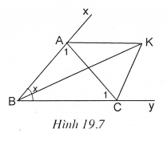
Xét có đường phân giác của góc B và đường phân giác ngoài tại đỉnh C cắt nhau tại K. Suy ra AK là đường phân giác ngoài tại đỉnh A.
Ta đặt (độ) thì
Do đó
Suy ra
Xét có
Vì nên
Bài 2. (h.19.8)
Xét có
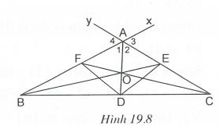
Mà nên
Vẽ các tia Ax, Ay lần lượt là tia đối của các tia AB, AC.
Dễ thấy
Xét có AC là đường phân giác ngoài tại đỉnh A; BO là đường phân giác trong không kề. Hai đường phân giác này cắt nhau tại E, suy ra DE là đường phân giác góc ngoài tại đỉnh D của
Chứng minh tương tự ta được DF là đường phân giác góc ngoài tại đỉnh D của
Suy ra (hai đường phân giác của hai góc kề bù), do đó
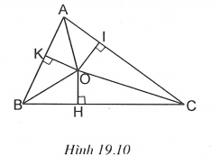
Bài 3. (h.19.10)
Vẽ thêm
(cạnh huyền, góc nhọn)
Chứng minh tương tự ta được
Suy ra
Do đó mà nên Vậy và
Bài 4. (h.19.11)
Vẽ ta được  (hai góc có cạnh tương ứng vuông góc).  (cạnh huyền, góc nhọn).  Suy ra  Điểm A ở trong góc BOC và cách đều hai cạnh của góc này nên A nằm trên tia phân giác của góc đó. Như vậy tia OA là tia phân giác của góc BOC. | 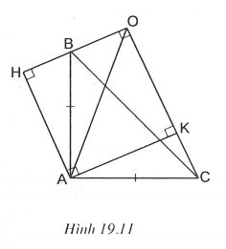
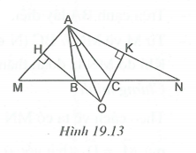
Bài 5. (h. 19.13)
(cạnh huyền, cạnh góc vuông).
Suy ra
Chứng minh tương tự ta được
Xét có BH và CK là hai đường phân giác ngoài tại đỉnh B và đỉnh C cắt nhau tại O nên AO là đường phân giác của góc BAC.
Bài 6. (h.19.14)
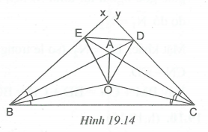
a) Xét có hai đường phân giác góc B, góc C cắt nhau tại O. Suy ra tia AO là đường phân giác thứ ba.
Từ đó ta được
Do đó (c.g.c)
(1)
(c.g.c) (2)
Từ (1) và (2) suy ra nên đều.
b) Ta có (hai góc tương ứng của hai tam giác bằng nhau).
(hai góc tương ứng của hai tam giác bằng nhau).
Xét có hai đường phân giác của góc D, góc E cắt nhau tại A, suy ra OA là đường phân giác của góc DOE.
Bài 7. (h.19.16)
Trên tia đối của tia AB lấy điểm N sao cho
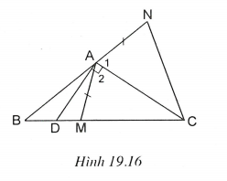
Xét có mà AD là đường phân giác trong của góc A nên AC là đường phân giác ngoài tại đỉnh A.
Từ đó suy ra (c.g.c)
Ta có do đó
Xét có góc AMC là góc ngoài nên suy ra
Xét có
Vậy suy ra cân tại B.
Do đó dẫn tới hay
Bài 8. (h.19.18)

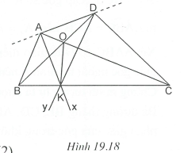
Xét có AC là đường phân giác của góc trong tại đỉnh A.
Mặt khác, nên AB là đường phân giác góc ngoài tại đỉnh A.
Xét có B là giao điểm của một đường phân giác góc trong và đường phân giác góc ngoài không kề nên tia KB là đường phân giác góc ngoài tại đỉnh K.
Gọi O là giao điểm của AC và BD.
Xét có O là giao điểm của hai đường phân giác nên KO là đường phân giác của góc K.
Suy ra (tính chất hai tia phân giác của hai góc kề bù). (1)
Chứng minh tương tự ta được . (2)
Từ (1) và (2), suy ra ba điểm B, K, C thẳng hàng.
Bài 9. (h.19.20)
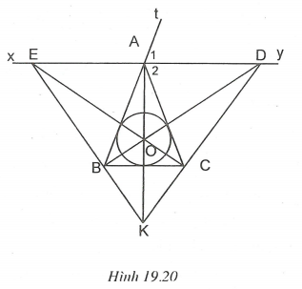
Điểm O là giao điểm hai đường phân giác của góc B và góc C nên AO là đường phân giác của góc A. Vẽ tia At là tia đối của tia AB.
Vì nên (cặp góc đồng vị);
(cặp góc so le trong)
mà nên
Xét có D là giao điểm của đường phân giác góc B và đường phân giác góc ngoài tại đỉnh A nên CD là đường phân giác góc ngoài tại đỉnh C. Chứng minh tương tự ta được BE là đường phân giác góc ngoài tại đỉnh B. Ba đường thẳng BE, CD, AO là hai đường phân giác góc ngoài và đường phân giác của góc trong không kề nên chúng cùng đi qua một điểm.

